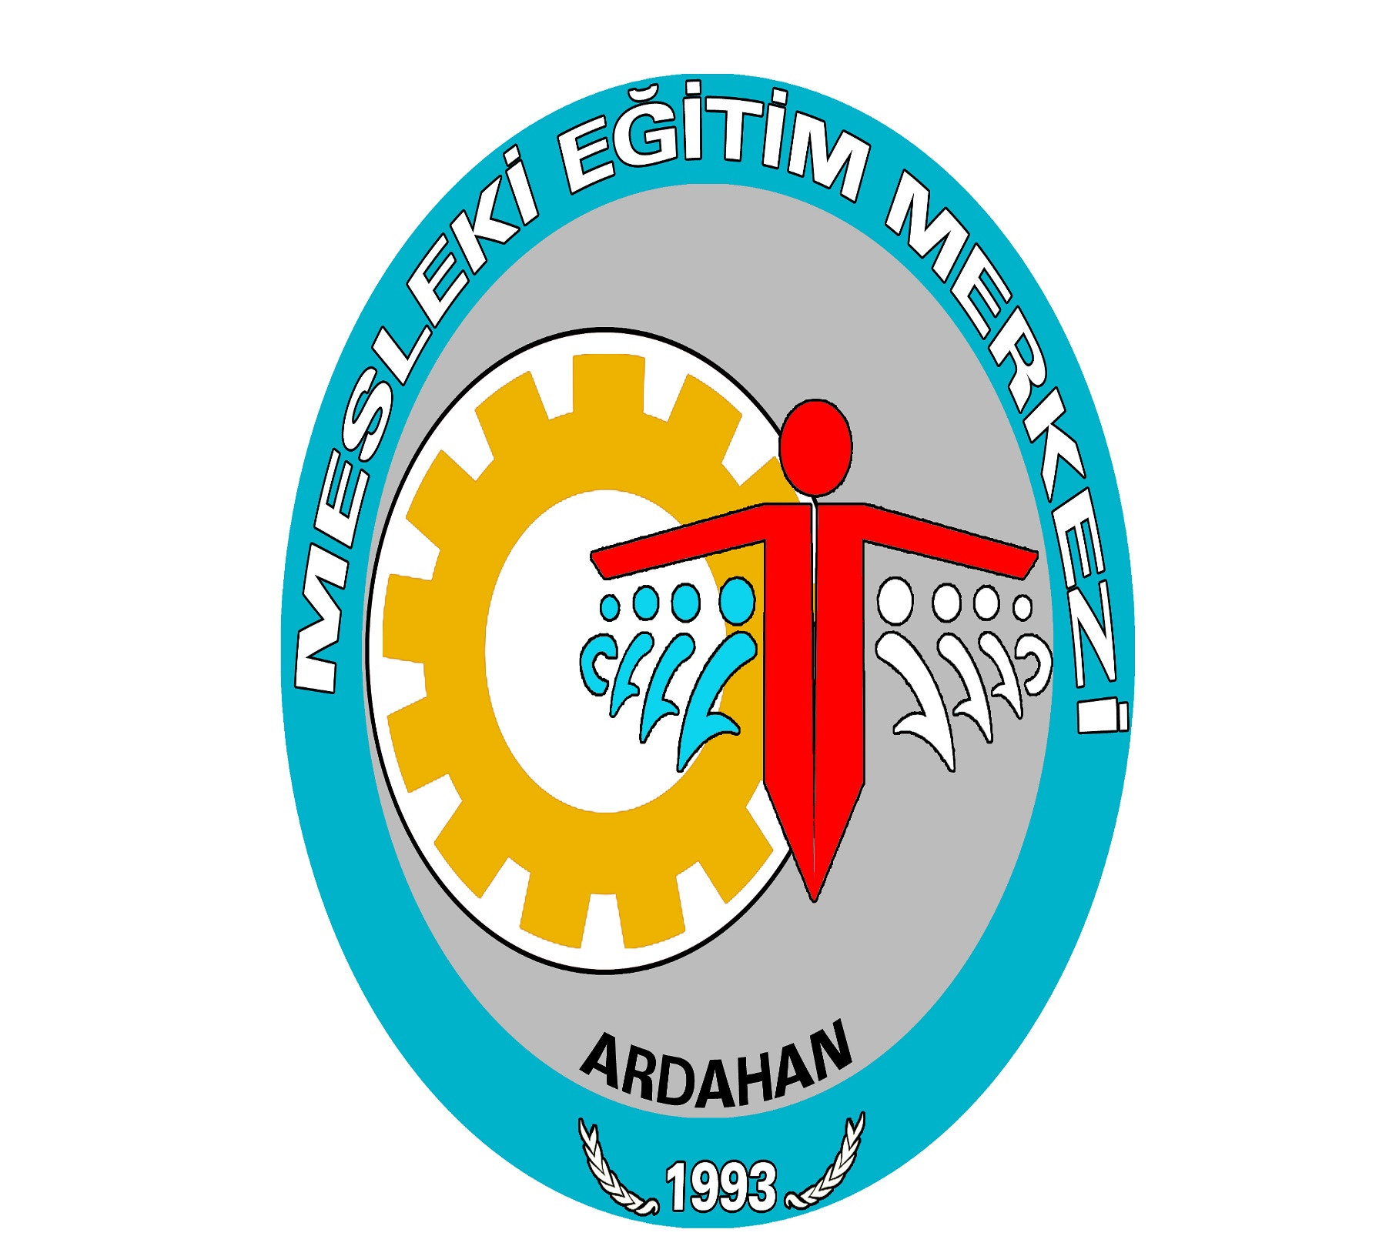

ARDAHAN MESLEKİ EĞİTİM MERKEZİ
Ardahan Mesleki Eğitim Merkezi 08.02.1993 tarihinde Ardahan Endüstri Meslek Lisesi bünyesinde açılmıştır. 17.06.2002 tarihinde Ardahan Sanayi Sitesi Kooperatifine ait hizmet binasına taşınmıştır. Eylül 2006 tarihinde Ardahan Esnaf ve Sanatkârlar Odalar Birliğine ait binaya taşınmış, Temmuz 2017 tarihinde şuan Müftülüğe devredilmiş olan binada Halk Eğitim Müdürlüğü ile birlikte faaliyetlerini yürütmüş, Ekim 2018 tarihinde Ardahan Halk Eğitim Binasına taşınılmış eğitim-öğretim faaliyetlerini hali hazırda bu binada sürdürmektedir.
Merkezde, Mesleki ve Teknik Eğitim alanında sertifika, Kalfalık, Ustalık, Usta Öğreticilik ve İşyeri açma Belgelerini veren programlar uygulanmaktadır. Mesleki Eğitim Merkezi, Çıraklık Eğitimi ile Yaygın Mesleki ve Teknik Eğitim verilmektedir.
Merkezimiz, bina olarak iki idari oda, bir arşiv odasından ibarettir. Okul binası, Halk Eğitim Müdürlüğüne ait olup yeni bir bina arayışları devam etmektedir.

